

**Головне управління ДПС у Волинській області 43010, м. Луцьк, Київський майдан , 4,**

**Тел. (0332) 77-71-18**

**Державна податкова служба України**

Як перевірити легальність алкогольного напою?

*листопад 2020 року*

марками акцизного податку, до нього застосовуються фінансові санкції, передбачені ч.2.ст.17 Закону України № 481. Порушникам загрожує штраф у розмірі 200 відсотків вартості товару, але не менше 17 000 гривень.

Головне управління ДПС у Волинській області закликає громадян бути уважними та обирати якісну та легальну продукцію для споживання.

**Офіційний субсайт територіальних органів ДПС у Волинській області:vl.tax.gov.ua**

**Інформаційно-довідковий департамент : 0-800-501-007**

**"Пульс ":** 0800-501-007, обравши на інтерактивному голосовому автовідповідачі напрямок «4»

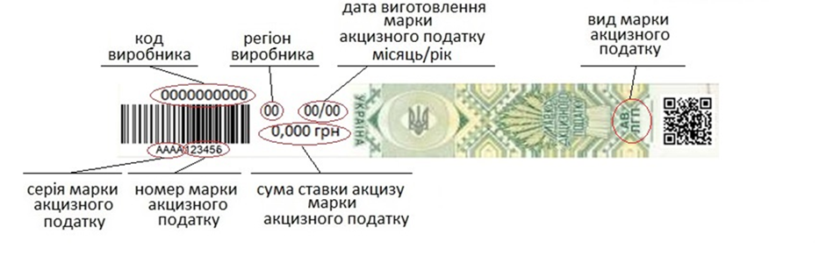

Саме за допомогою QR-коду споживачі можуть швидко виявити підробку, скориставшись своїми гаджетами. Для цього на мобільний пристрій повинна бути встановлена програма, яка зчитує QR-коди. Для прикладу, такі додатки можна знайти та завантажити безкоштовно за допомогою GooglePlay або AppStore.

Під час сканування **QR-коду** мобільним пристроєм**,** який нанесено на марку акцизного податку, здійснюється перехід на вебресурс <https://cabinet.tax.gov.ua/registers/mark> для миттєвої перевірки марки. Тобто платник через кілька секунд отримає інформацію про суб’єкта господарювання, який отримав марку акцизного податку, та дату її видачі.

У разі неможливості зчитування **QR-коду** за суб’єктивними причинами (розірвано код, зам’ято тощо), або за відсутності необхідного функціоналу на гаджеті, інформацію можна перевірити і в ручному режимі.

Головне управління ДПС у Волинській області звертає увагу, що на легальній алкогольній продукції має бути наявна марка акцизного податку. Це підтверджує сплату акцизного податку, легальність ввезення та реалізації на території України.

Марка є бланком суворої звітності і захищена спеціальними елементами захисту, які не можливо підробити. Звісно, махінатори не полишають спроб обійти цю перешкоду і намагаються створювати підробки. Розуміючи це, податкова служба України розробила спеціальний електронний сервіс, який дозволяє споживачам швидко перевірити легальність марки, а отже – і алкогольного напою.

Акцизна марка для алкогольних напоїв містить два штрих-коди. Це - двомірний штрих-код швидкого реагування (QR-код) та лінійний штрих-код.

Штрих-код містить інформацію про серію та номер марки.

QR-код – інформацію про серію та номер марки, реквізити покупця марки: для юридичних осіб - код згідно з ЄДРПОУ, для фізичних осіб - підприємців - код, який відображає реєстраційний номер облікової картки платника податків, а також посилання на вебресурс для перевірки марки.

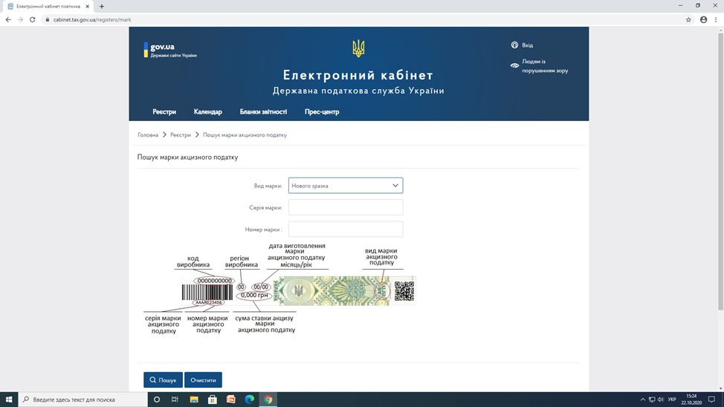

Якщо інформація про суб’єкта господарювання у сервісі відсутня, це може свідчити про фальсифікований товар. У такому випадку громадянин може повідомити про це податкову службу письмово на адресу [infozvit@tax.gov.ua](mailto:infozvit@tax.gov.ua) або за телефоном **0800 501 007**.

Після розгляду такого звернення ДПС України проводить відповідну перевірку. У разі підтвердження порушення суб'єктом господарювання вимог щодо маркування алкогольних напоїв та тютюнових виробів

Для цього потрібно увійти до відкритої частини Електронного кабінету за посиланням [www.cabinet.tax.gov.ua](http://www.cabinet.tax.gov.ua), або скориставшись вебпорталом ДПС України ([www.tax.gov.ua](http://www.tax.gov.ua)). Там, у розділі «Реєстри» обрати сервіс «Пошук акцизної марки» та заповнити зазначені поля.

Так, у полі «Вид марки» потрібно обрати значення «Нового зразка» для марки, яка містить **QR-код** (тобто нового зразка, що запроваджений з 01.05.2020), або відповідний вид позначення марки для старого зразка.

У полі «Серія марки» –серію, яка складається з комбінації чотирьох великих літер англійського алфавіту.

У полі «Номер марки» – номер марки, який складається з шести цифр.

Далі кнопка «Пошук».

Після цього висвітлюється назва суб’єкта господарювання та його код ЄДРПОУ, якому було видано зазначену одиницю марки акцизного податку.

Для зручності користувачів та полегшення введення необхідних реквізитів після зазначення виду марки з’являється її зразок, де графічно зображено місце знаходження реквізитів марки, які необхідно ввести для пошуку.